Искать, пробовать, творить и развиваться
Я – учитель русского языка и литературы. У меня есть мечта: хочу, чтобы дети полюбили книгу. К большому сожалению, они не хотят и не любят читать. Что делать? Данная работа – попытка приблизится к существующей проблеме не с внешней стороны (удивление, восхищение), а по тем направлениям и позициям, которые стали все более отчетливо определяться на практике. Есть ли “универсальная” технология, которая бы обучила всех и сразу?
Время диктует свои правила. Учитель всегда развивается и меняется, находится в поиске. Долго думала и решила применить на уроках литературы технологию “Развитие критического мышления”. Основной упор делаю на то, что учащиеся сами определяют, что они хотят знать на уроке, для чего им это нужно. Постараюсь описать некоторые моменты применения технологии на своих уроках (стадия “Вызов”). Именно она задает темп и тон урока, на этом этапе происходит не только повторение пройденного материала, но и актуализация знаний, а самое главное – определяется положительная мотивация, формируется интерес, активизируются все учащиеся. Если раньше пассивные ученики оставались в стороне, то теперь это исключено. И моя задача как учителя – систематизировать уже накопленный материал.
Меня всегда интересовала новизна в педагогике: не шаблонность, в какой-то степени неформальность, эксперимент. Нет жестких требований к тому, как конкретно нужно проводить урок. Это творчество, раскрепощенность, эмоциональное отношение к предмету изучения. Учу не плакать, не смеяться, не кричать, а постараться понять.
Для тех учителей, которые заинтересовались началом статьи, небольшое теоретическое вступление. Критическое мышление – это поиск здравого смысла: как рассудить объективно и поступить логично с учетом как своей точки зрения, так и других мнений. Множество приемов дает возможность делать урок ярким, разнообразным, запоминающимся. Напоминаю, что основными стадиями технологии являются “вызов – осмысление – рефлексия” (на первом этапе определяется цель, втором – получение новой информации, третьем – обобщение полученной информации).
“Рыбья кость”, “Рыбий скелет” – упрощенное название метода японского ученого Каору Исикавы. Это универсальный прием визуализации данных, которые за считанные минуты преобразовывает информацию в компактный и легко запоминающийся графический образ; графическая техника, при которой можно выявить проблемы и пути их решения. Располагать рыбий скелет можно как угодно. Горизонтальное расположение схемы больше подходит младшим школьникам и среднего звена (так рыба выглядит для них более естественно). Вертикальное – для старшеклассников (позволяет разместить больше информации).
Описание схемы
- Голова – объект анализа (проблема, вопрос, тема), которые надо проанализировать, обсудить, исследовать, сравнить.
- Вверху, на косточках, в виде коротких формулировок записываем все возможные причины, которые привели к появлению исследуемой проблемы (или основные понятия). Если схема вертикальная, то причины записываем справа.
- Внизу – факты, подтверждающие существования причин (или суть понятий). Каждый такой факт должен быть расположен напротив причины, к которой он относится. Если схема вертикальная, то факты записываем слева.
- Хвост – вывод, обобщение, ответ на поставленный вопрос, решение.
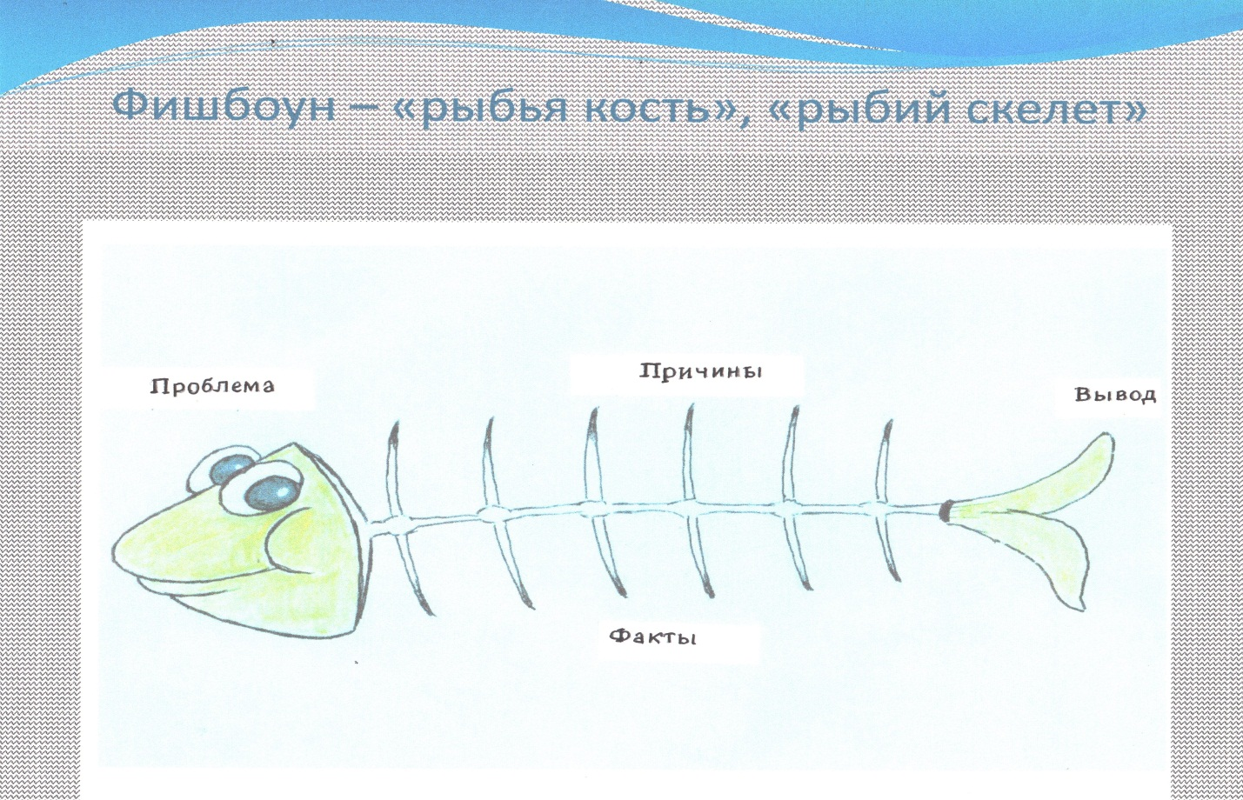

Рис.1
Связующее звено в схеме – основная кость рыбы, ее хребет. Он изображен в виде стрелы, показывая, что из-за причин и факторов возникла обсуждаемая проблема. Элементы в таком порядке (проблема - причина - факты - вывод) представляют собой последовательность, в соответствии с которой и выполняется схема.
Метод “Фишбоун” чаще использую как отдельную самостоятельную часть урока. Максимальная эффективность метода достигается тогда, когда материал уже усвоен, необходимо закрепить его, обобщить, систематизировать, организовать в целостную систему знаний. Этот графический прием подойдет и в качестве домашнего задания, и для составления опорного конспекта на уроке, и для организации индивидуальной или групповой работы.На уроках мной уже использованы такие приемы: ассоциативный ряд, ассоциативный куст ( стадия вызова), синквейн, кластер, ситуация успеха ( стадия рефлексии). На очереди – “Фишбоун (стадия осмысления). Предлагаю учителям варианты работ для ознакомления (Коровина, Вера Яновна. Литература: 5-й класс: учебник: в 2 частях /В.Я.Коровина, В.П.Журавлев, В.И.Коровин.-13-е изд., стер. - Москва: Просвещение, 2022).
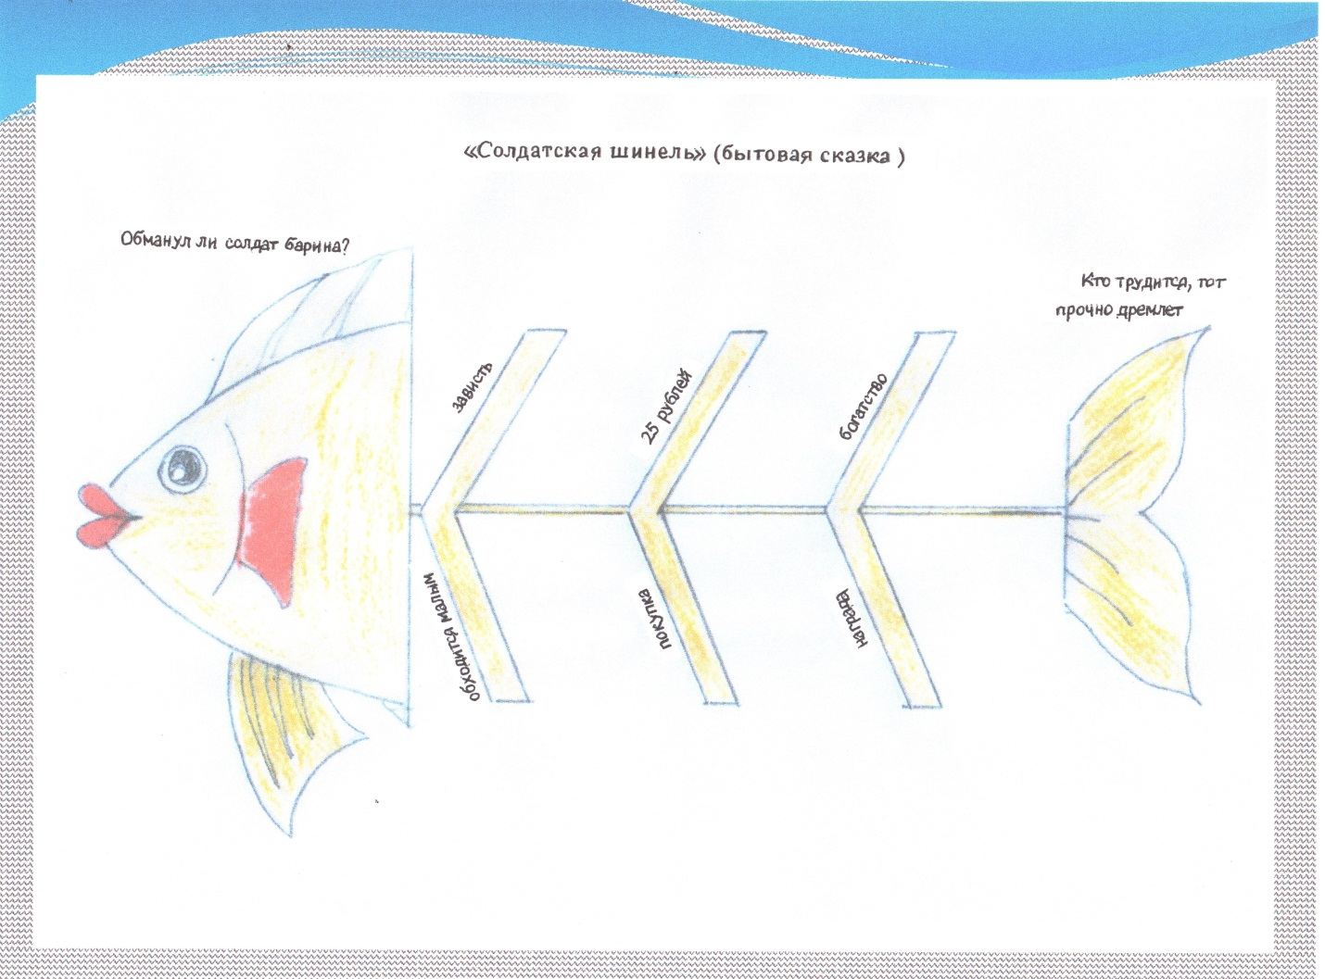
Рис.2
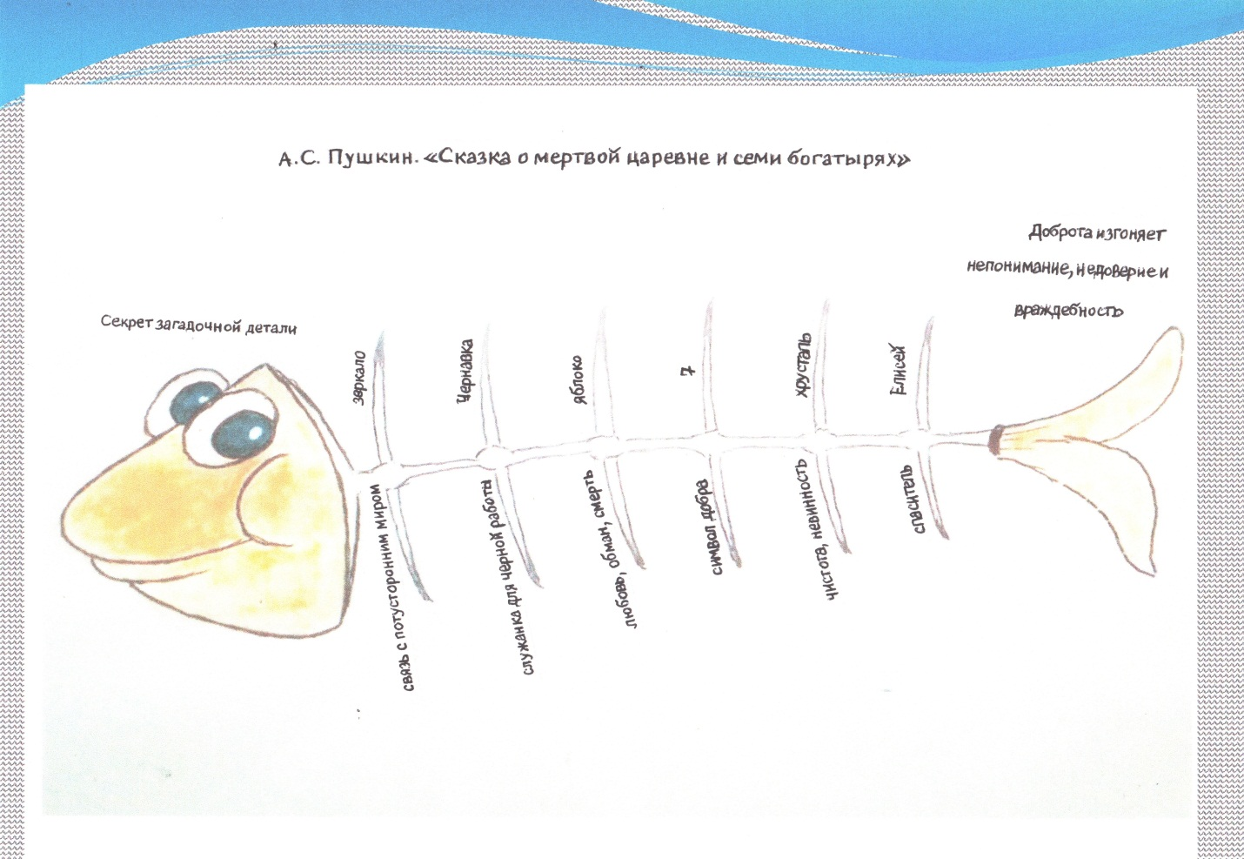

Рис.3
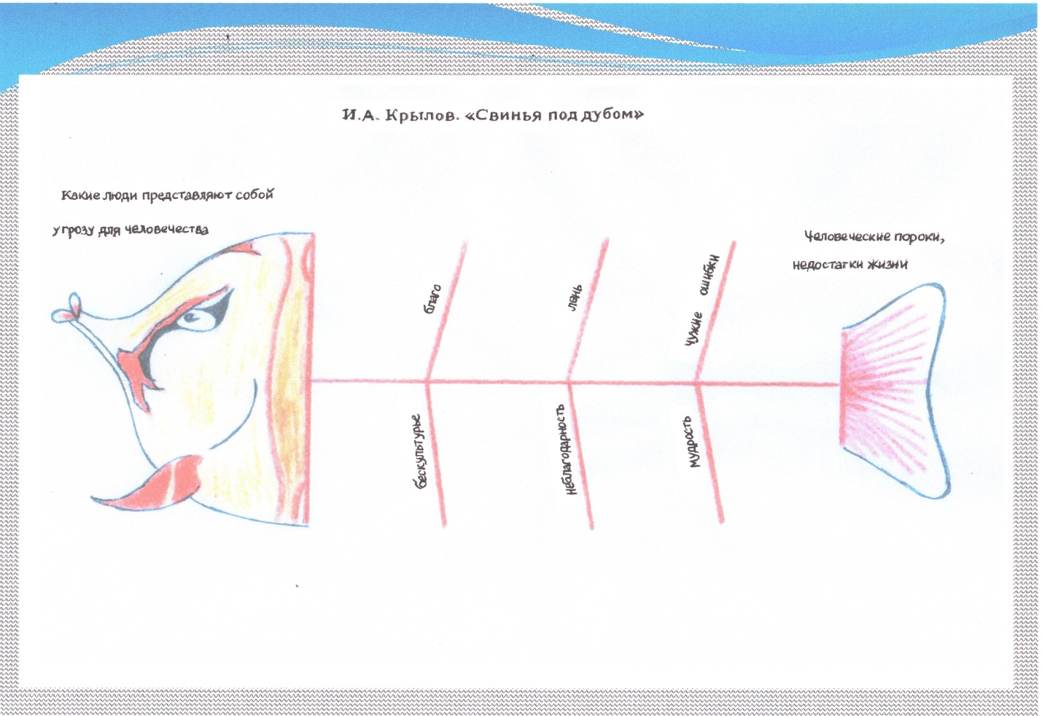
Рис.4
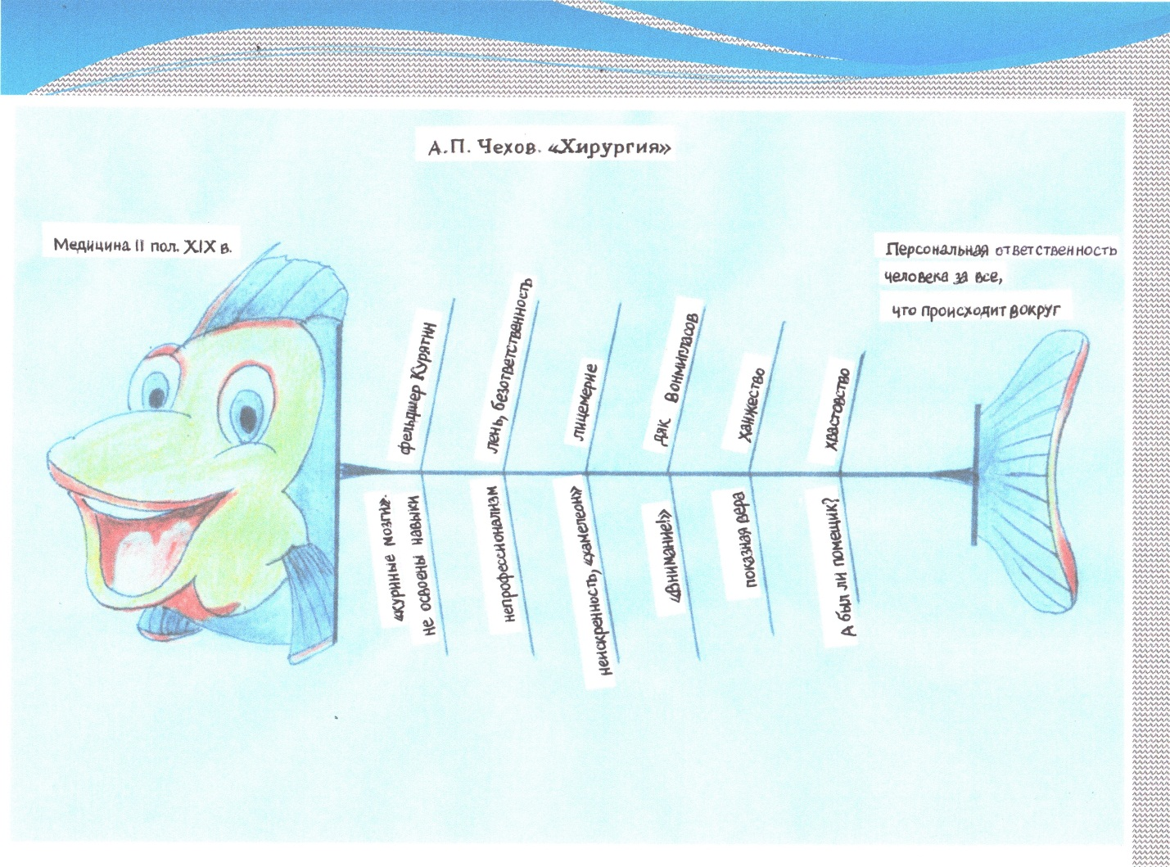
Рис.5
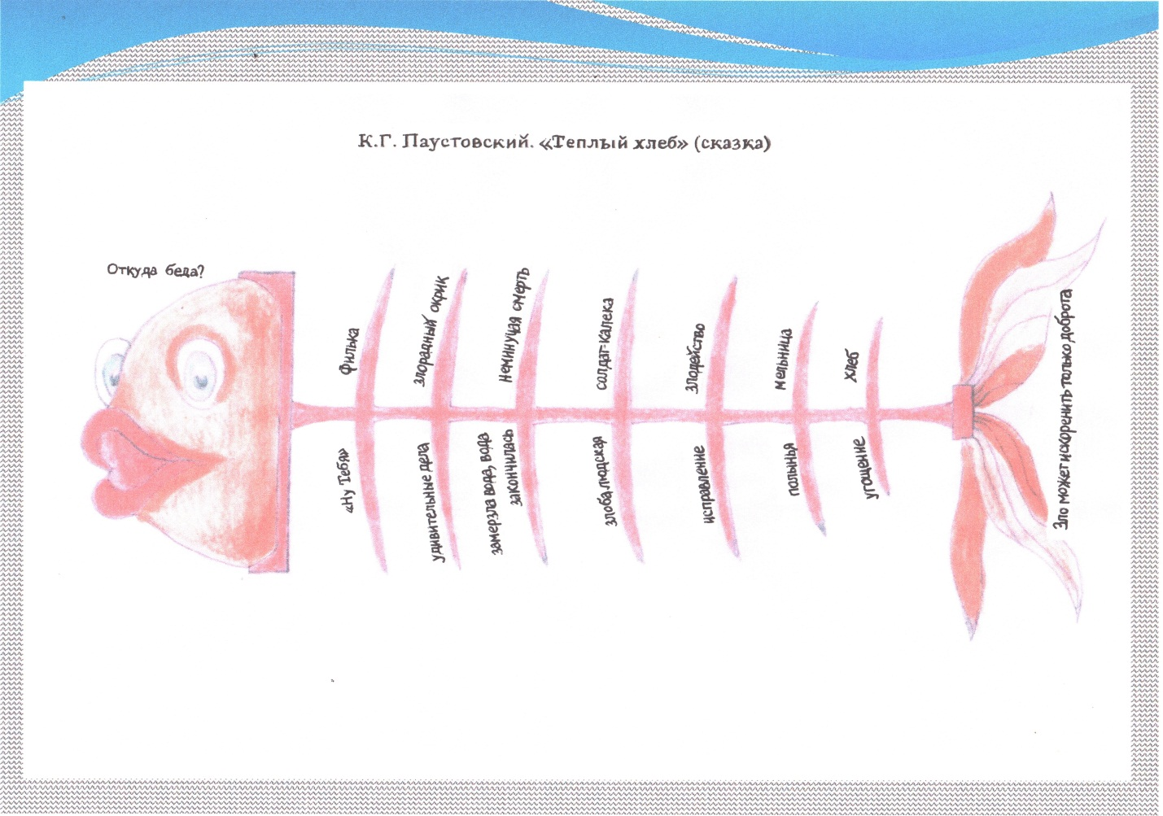
Рис. 6

Данная технология позволяет сильным учащимся развивать свои таланты, ученикам со средними способностями добиваться новых положительных результатов, а детям с недостаточной мотивацией к обучению побывать в ситуации успеха.
Таким образом, использование приемов критического мышления способствует лучшему запоминанию материала, развитию познавательной деятельности, активизации на уроке. Вывожу формулу успешного ученика: современные технологии + творческая деятельность + сотрудничество. Я вдохновилась данной технологией, получаю профессиональное удовольствие от работы.
Что бы вокруг ни происходило, но если учителю интересно творить и делиться с коллегами своими находками, открытиями, то будут всегда в приоритете успешные учащиеся. Возможно, я ищу “идеальную дидактику”, когда гаснет свет, а ребенок все равно читает при свечах. Убеждена, что учить правильно-это когда легко, быстро, интересно.
21.04.2024
Исаенко Т.Н., учитель русского языка и литературы, старший учитель, высшая квалификационная категория, “Учитель года -96”, г. Луганск.

